**召开党建动员会：抓党建引领主线，凝心聚力促生产**

发布时间： 2019-01-28 08:45:21 583   起草部门：   广东分公司-党群工作部   浏览次数： 108

1月25日，汕头中心召开了2019年工作动员会，支部书记、党员、各科室骨干参会。会议进一步深入学习在线公司2019年工作会精神，明确本年度党建重点工作，总结回顾了汕头中心2018年工作成效，不断提升党建工作质量，为推进汕头中心高质量发展保驾护航。

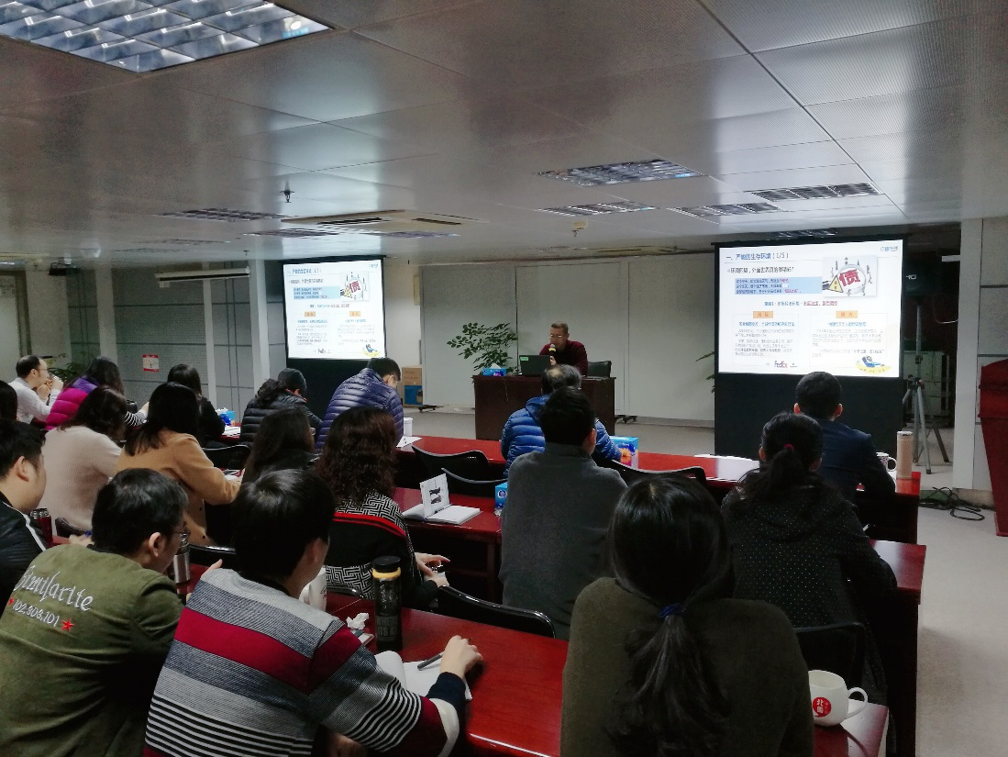

图1：汕头中心2019年党建工作动员会

会上，营销拓展室经理对“中移在线对外能力”进行了介绍，详细说明了在线公司依托10086品牌优势，在升级、转型中将服务能力、研发优势、运营经验产品化，对外输出智能安防、线上服务、实名查验等解决方案，18年与各地市政企展开了全方位深入合作以及所取得的一些成效，并详细解析了公司目前在线产品的技术、服务优势和卖点，分享优秀拓展案例经验，加强员工对公司产品质量及服务潜力的了解和信心，鼓励员工积极参与拓展。

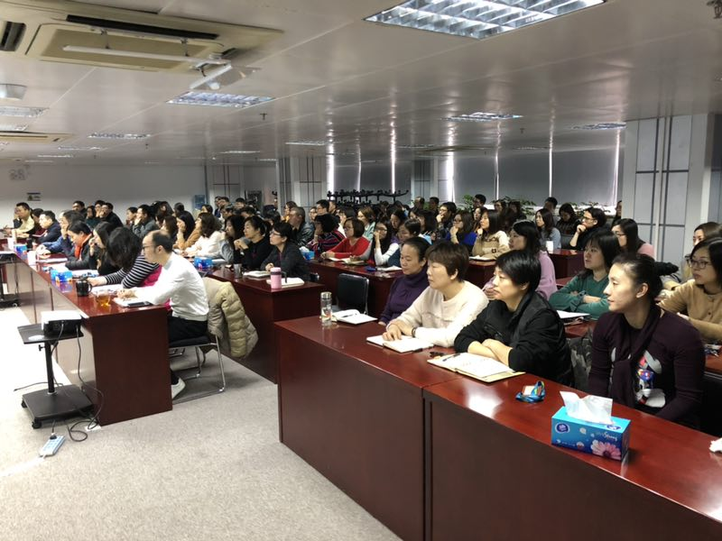

图2：汕头中心2019年党建工作动员会

支部书记最后总结，企业的生产运营发展要紧扣十九大会议精神及新时代下国企“做创新驱动发展排头兵”的要求，将党建融入生产运营，增强价值化经营意识、推动体系化创新提效、实现融合化运营思维，让党建工作切实融入生产为公司创造更大价值。